**De volgende onderdelen moeten in het verslag komen:**

1. Titelblad
2. Voorwoord
3. Inhoudsopgave
4. Inleiding
5. Hoofdtekst

Maak gebruik van hoofdstukken en eventueel paragrafen

1. Conclusie(s) / aanbevelingen of Ervaringen/discussie
2. Nawoord (Slot)
3. Bronvermelding (literatuuropgave)
4. Bijlage(n)

## 3.8 Toelichting onderdelen van een verslag

De onderstaande toelichting gaat over een uitgebreid verslag. Het is niet logisch dat je bij een kleine opdracht en dus een klein verslag al de onderdelen moet benoemen en uitwerken. Dit gaat in overleg met de docent.

**Titelblad**

Op het titelblad vermeld je:

* de titel (en eventueel de ondertitel)
* de naam van de auteur
* de opleidingsplaats
* de naam van het vak
* de plaats en de datum van uitgave
* geen paginanummering

**Voorwoord**

In het voorwoord zet je informatie die niet over de inhoud van het verslag gaat. Je kunt wel de interesse proberen te wekken bij de lezer. Verder kun je schrijven over:

* de aanleiding van het onderzoek (de opdracht)
* vermelding van degenen die hebben meegewerkt
* een dankwoord

**Inhoud**

In de inhoudsopgave vermeld je:

* Is verdeeld over de hele pagina;
* Heeft de paginanummers in een kolom;
* Heeft hoofdstuktitels die kort en bondig zijn;
* De hoofdstukken zijn genummerd.

enz.

De paginanummering van de inhoudsopgave maak je automatisch aan. Zorg dan ook dat de nummering klopt. Zorg er ook voor dat de titels van de hoofdstukken in de inhoudsopgave precies hetzelfde zijn als de titels in het verslag.

## 3.9 Zo maak je een automatische inhoudsopgave

Om een automatische inhoudsopgave te maken, is het belangrijk dat je de paginanummers hebt ingevoegd. Hoe je dat doet, zie je hieronder.

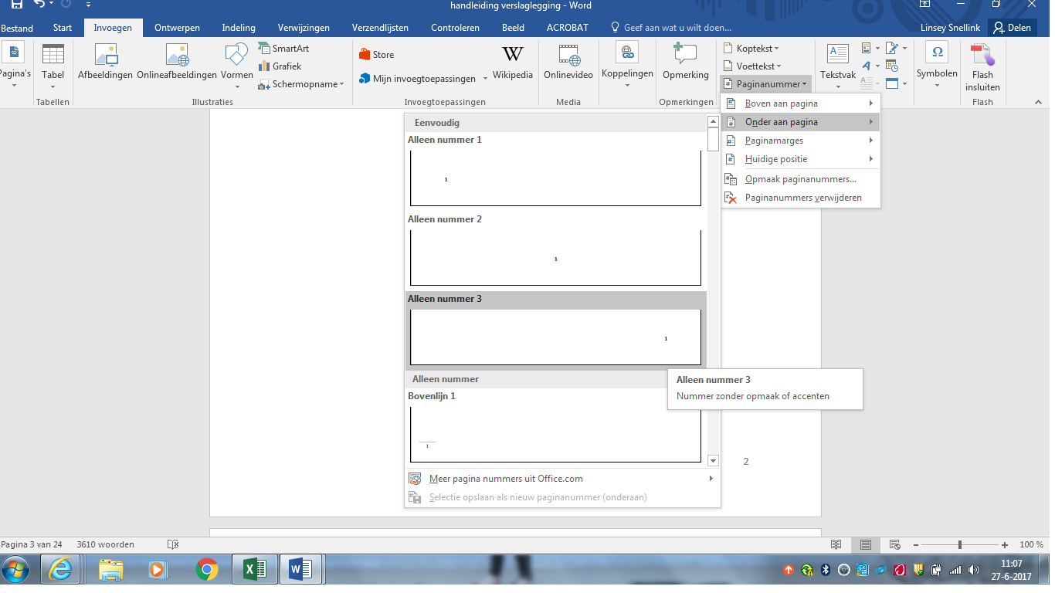

Vervolgens begin je na het voorwoord op een nieuwe pagina met de inhoud. Om een automatische inhoudsopgave te krijgen, moet je eerst alle titels van je verslag hebben genoemd. Het is dus belangrijk dat je het verslag al vormgegeven hebt. Vaak maak je de inhoudsopgave op het eind af, omdat het dan duidelijk is welk hoofdstuk op welke pagina staat. De titels die je genoemd hebt, geef je een bepaalde “kop”. Op deze manier kan de inhoudsopgave de titels terugvinden. Hoe je dat doet zie je op de afbeelding hieronder.

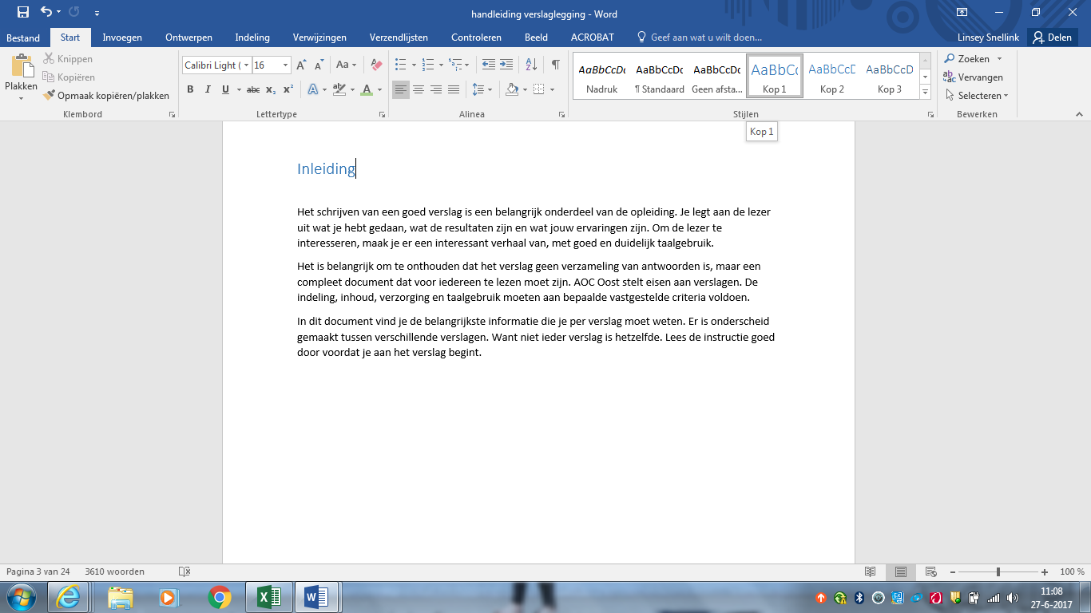

De namen van de hoofdstukken geef je “Kop 1” en de tussenkopjes geef je “kop 2”.

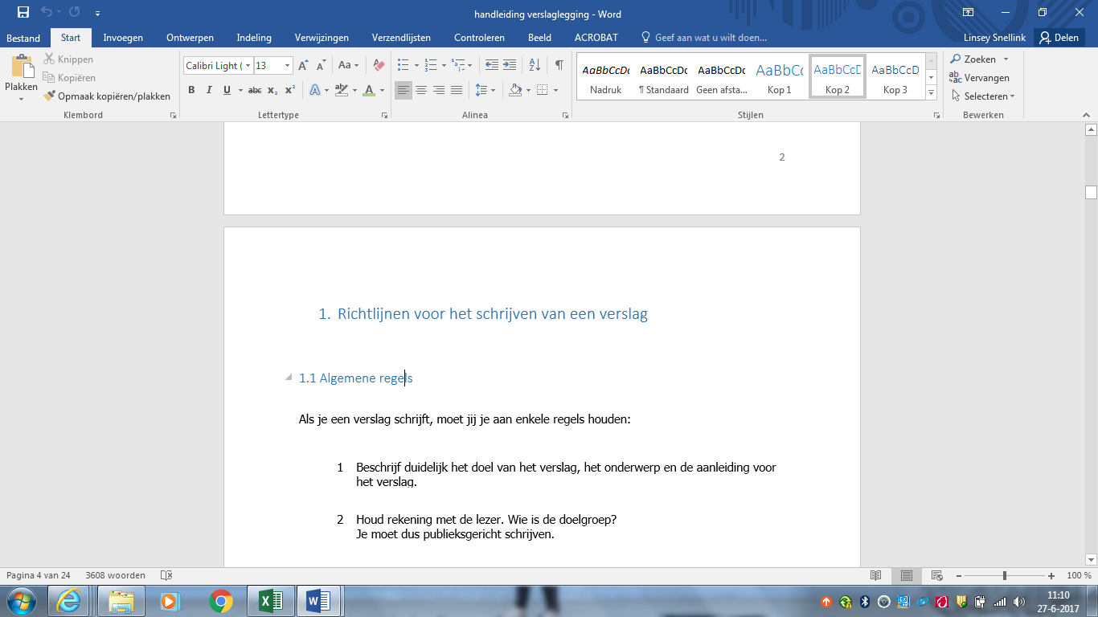

Nu kan je de automatische inhoudsopgave invoegen. Je kan ook eerst de automatische inhoudsopgave invoegen en dan de hoofdstukken en tussenkopjes koppelen met “Kop 1” of “Kop 2”. Hoe je de automatische inhoudsopgave toevoegt, zie je hieronder.

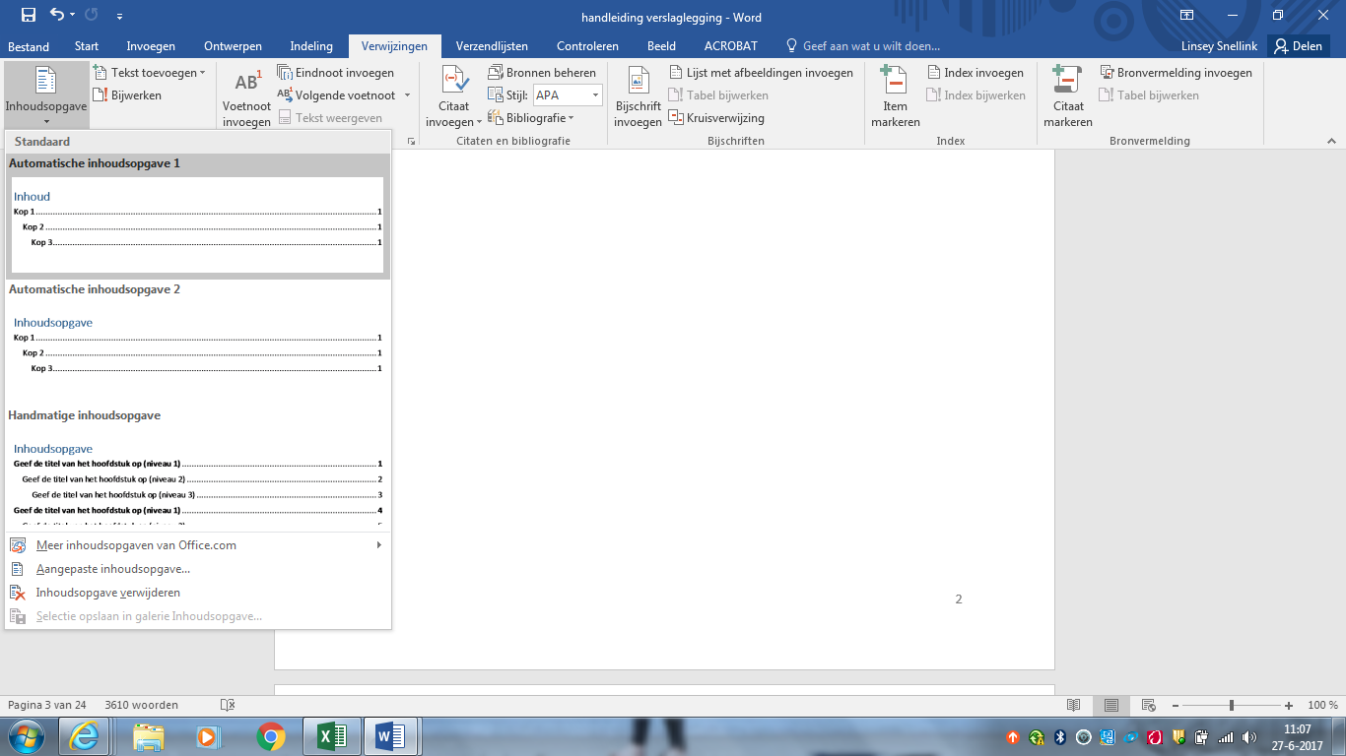

Het kan zijn dat je later nog hoofdstukken aan je verslag toevoegt. Dan verandert de paginanummering. Het is dan noodzakelijk dat je de inhoudsopgave bijwerkt. Op de volgende pagina zie je hoe je dat doet.

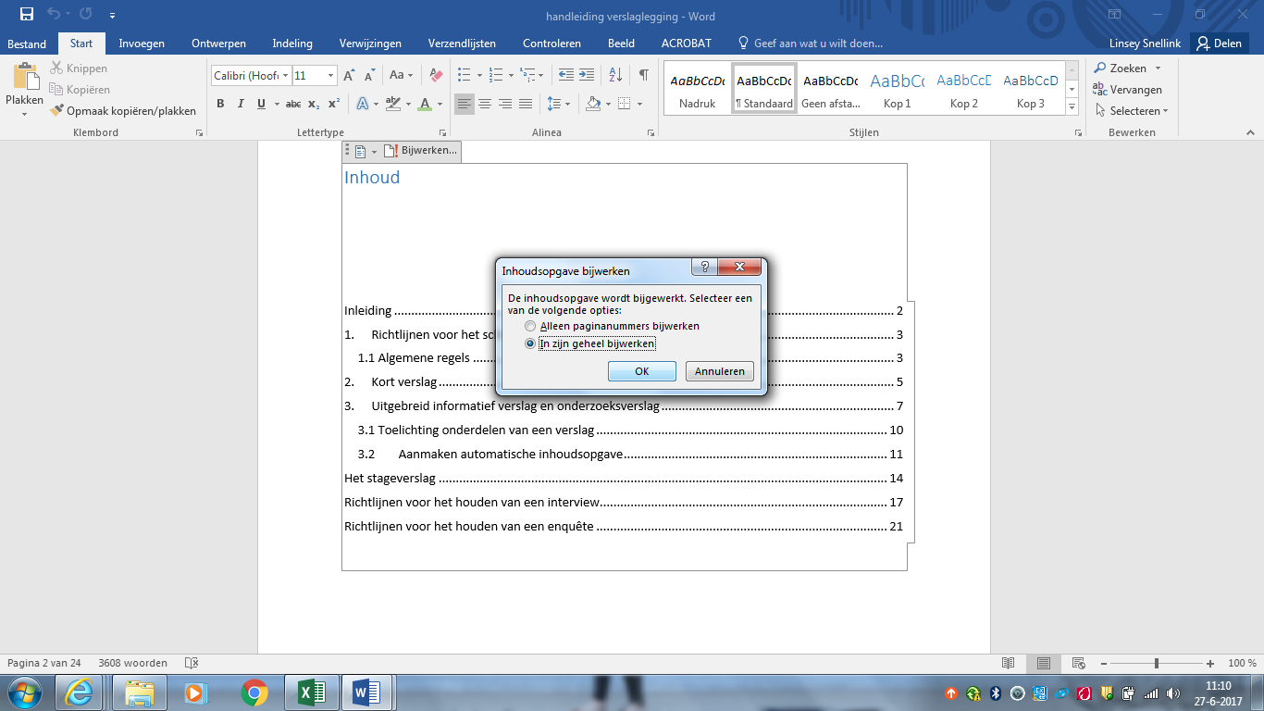

**Inleiding**

In de inleiding schrijf je over de inhoud van het verslag. Geef de doelstelling van je verslag of onderzoek aan. Mogelijke verdere onderwerpen zijn:

* aangeven waar het verslag of onderzoek over gaat;
* hoe je te werk bent gegaan;
* waar je de informatie vandaan hebt gehaald;
* een samenvatting van de inhoud; door aan te geven wat er in de verschillende hoofdstukken wordt besproken
* hoofdvraag en deelvragen (bij een onderzoek);

**Hoofdtekst**

Dit punt is uiteraard het belangrijkste onderdeel van je verslag. Hier worden de onderdelen per hoofdstuk verwerkt. In je verslag noem je dit uiteraard niet de hoofdtekst. Je kunt de onderdelen een titel geven.

Schrijf niet: Hoofdstuk 2 Milieuproblemen

Maar: 2 Milieuproblemen.

Als het goed is heb je al een indeling gemaakt tijdens je voorbereiding en het verzamelen van gegevens.

* Begin ieder hoofdstuk op een nieuwe pagina;
* Gebruik bronvermelding volgens (toegevoegde) APA-richtlijnen.

Houd je bij elk hoofdstuk ook aan de indeling: inleiding, middenstuk en slot. Plaats de hoofdstukken in een logische volgorde. Een enquête of interview voeg je aan het eind van het verslag als bijlage toe. De gegevens verwerk je net als alle andere gegevens in je hoofdstukken.

Kant en klare stukken uit een vakblad of van internet hebben geen nut. Ook die kun je eventueel toevoegen als bijlage.

**Conclusie(s) / aanbevelingen**

Aan het eind van je verslag moet je de conclusies vermelden. Je hebt aan het begin een doelstelling geformuleerd en nu moet je beschrijven wat je bevindingen zijn.

Houd je bij het opstellen van de conclusies aan het volgende:

* Conclusies moeten kort en bondig zijn;
* Er mag geen nieuwe informatie in staan;
* Je zet de conclusies in de tegenwoordige tijd.

Soms worden conclusies gevolgd door aanbevelingen. Het is dan de bedoeling de lezer adviezen te geven of aan te sporen tot een bepaalde handeling.

**Slot**

Hier kun je enkele slotopmerkingen plaatsen.

Schrijf in ieder geval op wat je aan het onderzoek hebt gehad. Wat je ervan geleerd hebt. Of je met plezier hieraan hebt gewerkt en of je nog plannen hebt met de uitkomsten van je onderzoek.

Misschien moet je mensen bedanken voor de hulp die je van hen hebt gehad.

**Bronvermelding**

Hier moet je alle boeken, tijdschriften websites, enz. vermelden.

Noteer bij boeken: auteur

jaar van uitgifte

titel

uitgever

Noteer bij artikelen uit tijdschriften: auteur

jaar van uitgifte

naam tijdschrift

nummer van het tijdschrift

Noteer bij websites: naam hoofdpagina

datum waarop je de pagina hebt bezocht

**Bijlage(n)**

In de bijlagen plaats je de artikelen, grafieken, tabellen, interviews, enz.

Je plaatst deze alleen als ze zinvol zijn en iets toevoegen aan je verslag.

In je verslag verwijs je naar de bijlage(n).

Heb je meer dan één bijlage? Geef ze dan een nummer.